Pfedelbach, Mai 2009

Die Power Packs von SCHEUERLE und KAMAG unterwegs unter extremen Bedingungen
19 Teilnehmer sind am 17.05.2009 beim Heilbronner Trollinger Marathon gestartet

Trotz Temperaturen von nahezu 30°C kamen alle 19 Läuferinnen und Läufer sicher ans Ziel. Eine enorme Leistung.

Der Trollinger Marathon in Heilbronn ist bekannt für sein Höhenprofil. Eines der schwierigsten unter den deutschen Stadtläufen.

Dem Beispiel ihrer Fahrzeuge folgend, die täglich unter extremen Belastungen im Einsatz sind, behaupteten sich die Scheuerle/Kamag „Power Packs“ beim Trollinger Marathon. Insgesamt legte das Team über 400 km zurück. Sehr gute Stimmung an der Strecke und erfrischende Duschen hielten die Läufer bei Laune.

Scheuerle/Kamag - Power Packs:
Anzahl Läufer: 19
Gesamtkilometer: 421,96
Marathon: 42,20 km (1 Mann)
Halbmarathon: 379,76 km (16 Männer, 2 Frauen)

Anlage Bildmaterial

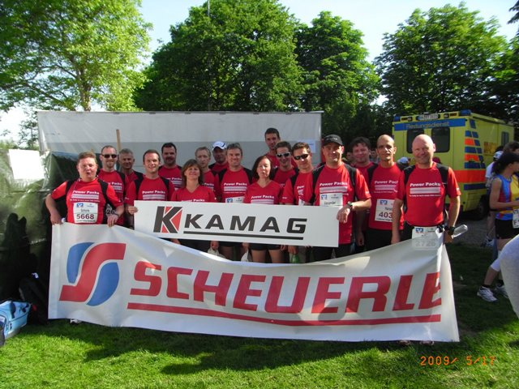

Anlage Bild 1 – Die “Power Packs“ von SCHEUERLE und KAMAG

Bildmaterial zu dieser Presseinformation können Sie unter
www.press-n-relations.de unterhalb der dort veröffentlichten Meldung herunterladen.

Weitere Informationen:
SCHEUERLE Fahrzeugfabrik GmbH
Öhringer Str. 16
74629 Pfedelbach
Germany
Tel. ++49 (0)7941/691-0
Mobil ++49 (0)171 / 8730916
Info@scheuerle.com
www.scheuerle.com

Pressearbeit:
Yource GmbH - Lothar Riesenegger
Magirusstraße 33
89077 Ulm
Germany
Tel. ++49 (0)731 / 9628782
Mobil ++49 (0)171 / 8730916
lothar.riesenegger@yource.de
www.yource.de

Zusätzliche Informationen zu SCHEUERLE Fahrzeugfabrik GmbH
Transporter von SCHEUERLE stehen weltweit für Spitzentechnologie und besondere Produktqualität. Zuverlässigkeit im täglichen Einsatz, hohe Belastbarkeit und eine lange Lebensdauer machen die Fahrzeuge zum wichtigen Bestandteil von modernen Logistikabläufen. Die Geschichte der Fahrzeugtechnik für Schwertransportfahrzeuge ist eng mit den Namen SCHEUERLE verbunden. Das Unternehmen SCHEUERLE verknüpft Tradition und Innovation und gehört neben KAMAG Transporttechnik in Ulm und NICOLAS Industries in Champs-sur-Yonne, Frankreich, zur Firmengruppe des Heilbronner Industriellen Otto Rettenmaier. Innerhalb der Gruppe ist die Schwerlastsparte „TII –Transporter Industry International“ Weltmarktführer.

